В раннем возрасте ребенок стремительно развивается. Развивается его познавательная сфера, развивается мышление, ребенок тянется ко всему неизвестному, пытаясь дотронуться, пощупать, понюхать, попробовать на вкус. Это его процесс познания окружающего мира. Но, пожалуй, самым важным процессом в этот период жизни является развитие речи малыша, ведь это напрямую связано с развитием логики и мышления. Игры для детей раннего возраста знакомят ребенка с взаимоотношениями людей, с окружающим миром, со свойствами предметов.
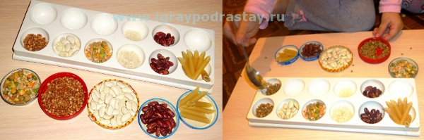

Игры из ничего или «Простые игры»

1. Рисование

Хочу поделиться с вами своей игрой на тему рисования.
Рисуем на листе цветные полоски и кладем его на поднос.
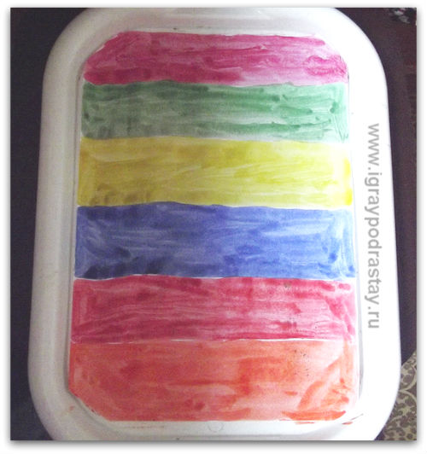
Засыпаем слоем манки и предлагаем детям порисовать:
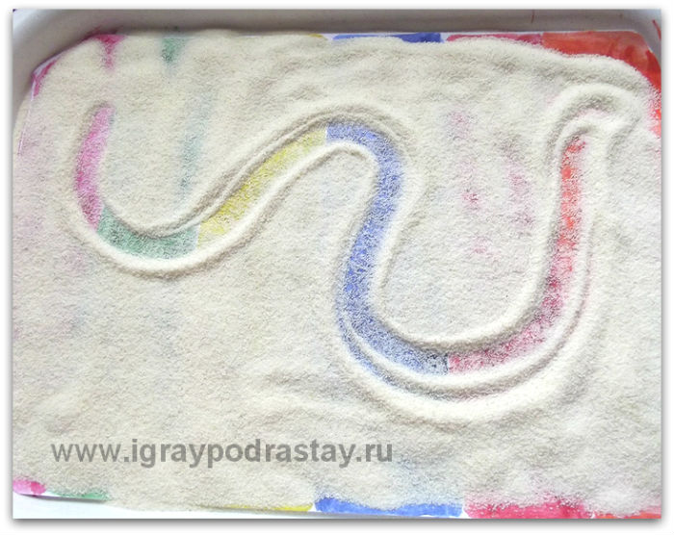

2. Лепка
Лепить с детьми можно из:
- Пластилина (для первых занятий берите пластилин с пометкой «мягкий»).
- Массы для лепки (ее также называют "тесто").
Сделать такое тесто можно самостоятельно. Понадобятся:
- Мука - 1 стакан.
- Соль мелкая 0.5 стакана.
- Вода - на глаз - чтобы получилось тесто, как на пирожки.
Цветной песок:
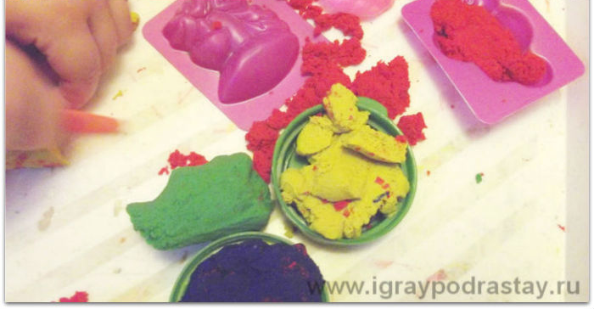
Массу для лепки, напоминающую по своим свойствам такой песок легко сделать самим. Для этого необходимо смешать бальзам для волос и крахмал – получается очень нежное тесто, которое можно подкрасить пищевыми красителями.

3.Сенсорные коробки
Маленькие дети обажают возиться с сенсорными коробками с различными наполнителями, а также играть с коробками посвященными отдельным темам.
Вот примеры моих коробочек:
Тематическая коробка «Осень».
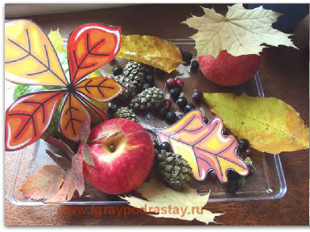
Можно создать сказочную коробку. Однажды, мы разыграли сказку про добрую Бабу - ягу и перо Жар-птицы.
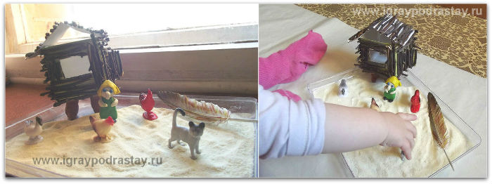
А вот наш «пляж».
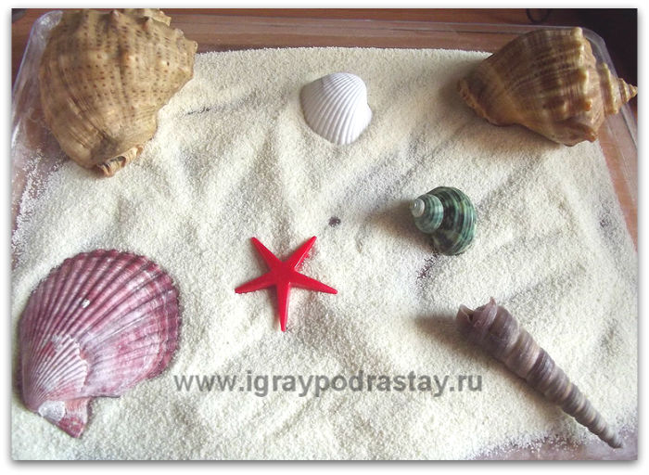
Кроме того, дети очень любят играть с цветными крупами. Вот наша коробочка с цветным рисом.
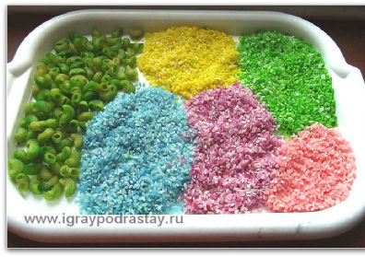

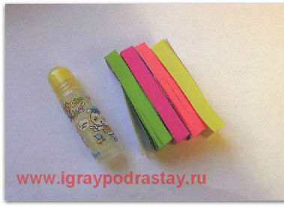
4. Игры с наклейками.
Игры с наклейками очень полезны для детей, они развивают мелкую моторику и воображение. В магазине вы найдете огромный выбор наклеек на любой вкус. А начать знакомство с наклейками можно вот с таких листочков - закладок, стоят они недорого.

5. Песочница в домашних условиях.
С песком можно играть не только на улице, но и дома.
Мой рецепт:
- Песок мелкий, просеянный - 1 килограмм (можно купить в зоомагазине).
- Крахмал - 1 пачка.
- Вода.
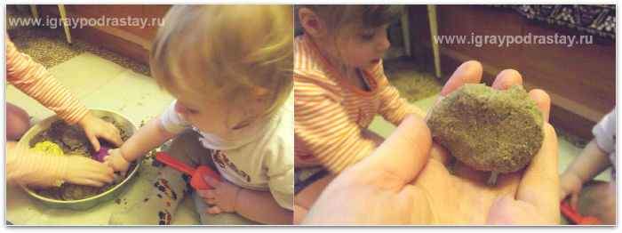

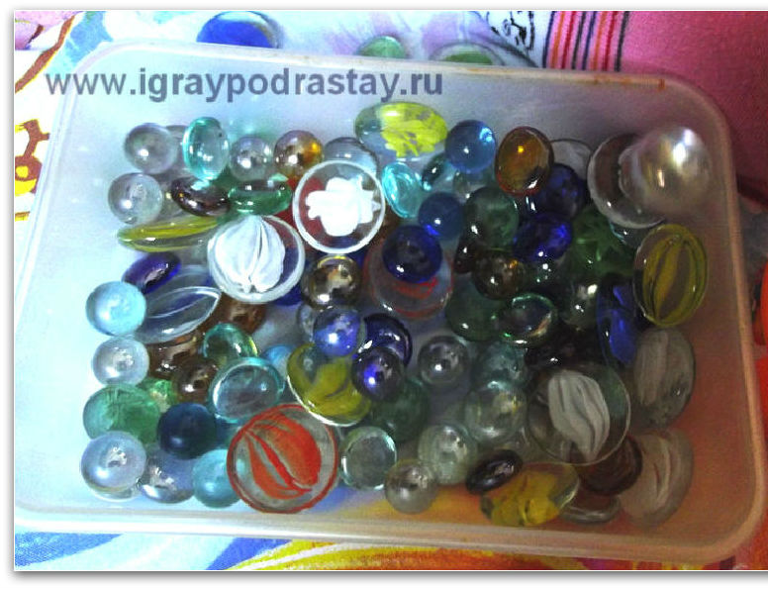
6. Игры из подручных материалов.
Не секрет, что иногда ребенку намного интереснее возиться с кастрюлями, чем с некоторыми игрушками. Вот и приходится изобретать…
Подеюсь с вами своими находками простых игр, которые очень нравятся моим детям:
Камушки для аквариума - перебираем, складываем в емкости.
Счетные палочки. Используем аналогично.
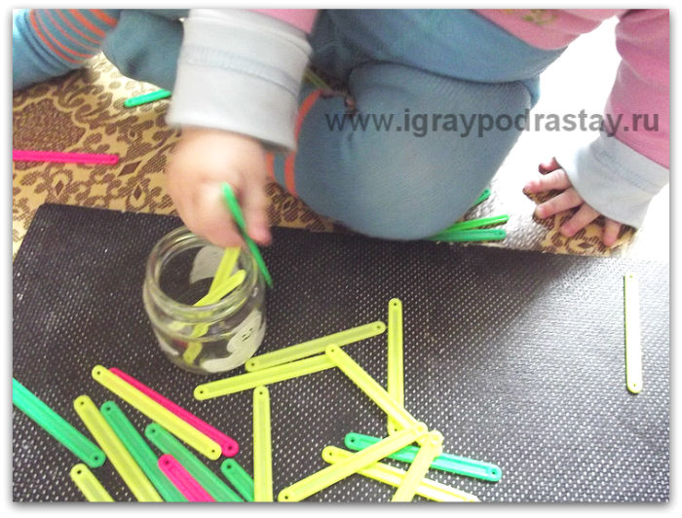
Грядка: "земля" - гречка, цветы и овощи из цветной бумаги.
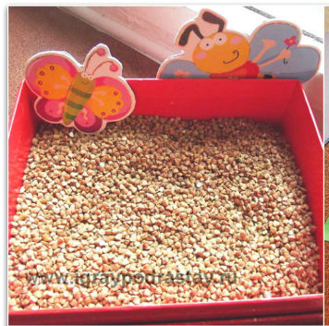
Застежки.
На плотную салфетку я наклеила с помощью супер - клея молнии. Ребенок не теряет интереса к такой игрушке уже 2 месяца.
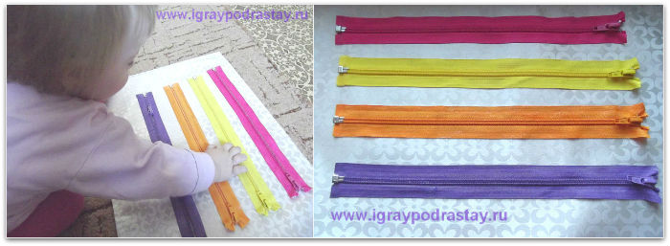

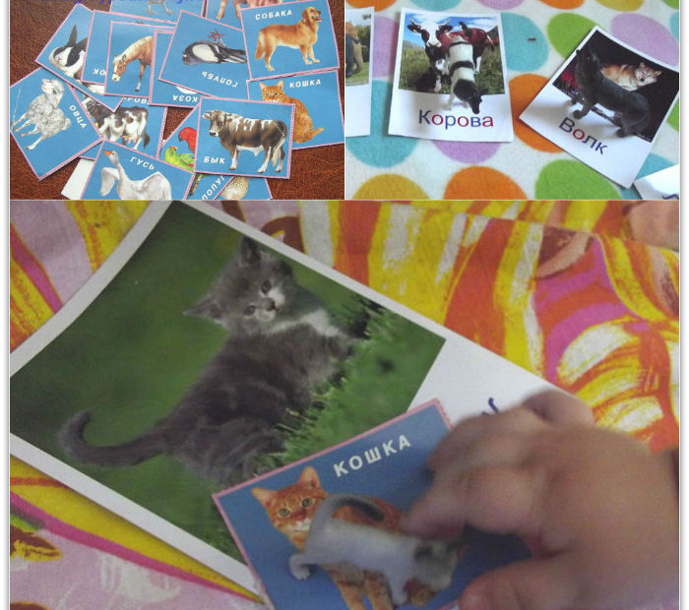
7. Изучаем животных.
Для изучения животных используйте любые материалы, которые есть дома. Карточки, плакаты, фигурки животных, книги. Я распечатала изображение животных в виде фото 10*15. Для большей надежности их можно заламинировать или обклеить скотчем.

8. Игры со льдом.
Для таких игр я приобрела множество формочек для льда. Мы регулярно замораживаем различные фигурки, пересыпаем льдинки, трогаем и рисуем на них.
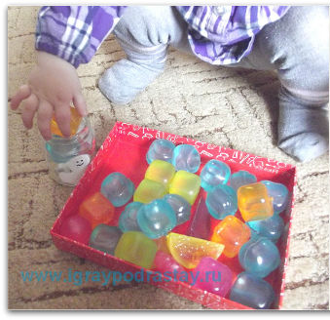
Как видите, стоит проявить немного фантазии и ваши будни с ребенком станут еще интереснее!

